DELO NA DALJAVO | FIZIKA – DRUGI TEDEN | 8.A

Sreda, 25. marec
Ponovitev sile trenja in sile upora
- Najdi primere, na katera telesa v vsakdanjem življenju deluje upor in na katera trenje.
- Premisli, od česa je odvisen upor in od česa ni odvisen.
- Spomni se na vožnjo s kolesom. Kaj se zgodi z uporom, ko upočasniš ali pospešiš?
- Reši naloge na učnem listu (na drugi strani dokumenta), primere v celih povedih prepiši v zvezek. V primeru, da česa ne veš, pomisli na lastno izkušnjo (enako ali podobno).

Četrtek, 26. marec
Zakon o vzajemnem učinku
- Premisli:
- Maja sedi na stolu. Sila teže maje je 500 N. Kako vemo, da je sila stola na Majo tudi 500 N?
- Dve ekipi na vaških igrah vlečeta vrv. Katera ekipa vleče z večjo silo?
- S prstom pritisnem na gumb. Sila prsta na gumb je enaka 2 N. Potem je tudi sila gumba na moj prst enaka 2 N.
- V učbeniku si preberi na straneh 94 in 95.
- V zvezek napiši naslov ZAKON O VZAJEMNEM UČINKU
- Spoznal boš 3. Newtonov zakon, ki mu rečemo tudi Zakon o vzajemnem učinku.
- Z rdečo zapiši tretji Newtonov zakon.
- Na kratko razloži razliko med 1. in 3. Newtonovim zakonom.

SILA TRENJA, SILA UPORA
1. Zapiši, na katero telo na sliki deluje sila trenja ali sila upora.
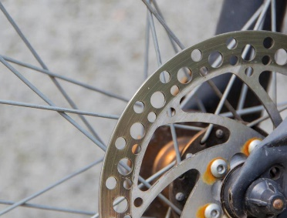  ZAVORE  ________________________ | 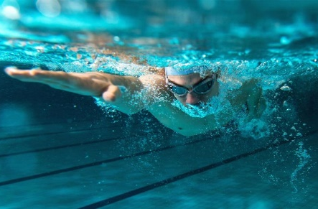  PLAVALEC  _________________________ | 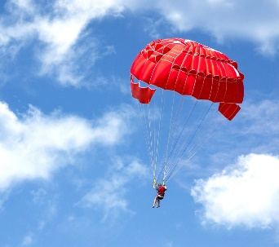  PADALO  ____________________
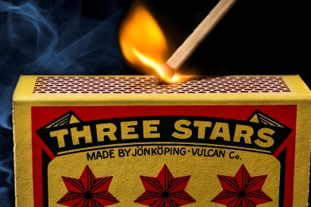  VŽIGALICA  _________________________ | 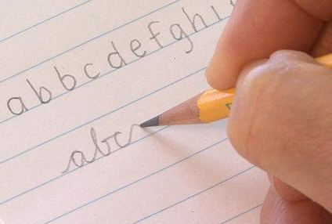  SVINČNIK  __________________________ | 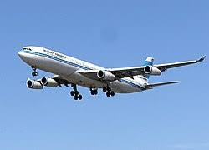  LETALO  _________________________

2. Od česa je odvisna sila upora?
Sila upora je odvisna od _________________________ in __________________________.

3. Na vsako črto napiši eno od besed v oklepaju, da bodo trditve pravilne.
a) Ko motorni čoln ________________ (poveča, zmanjša) hitrost, se poveča sila ________________ (upora, trenja), ki deluje na čoln.
b) Ležaje v rolerjih smo namazali z avtomobilsko mastjo, da bi __________________ (zmanjšali, povečali) ____________ (upor, trenje) pri rolanju.
c) Ko se voziš s kolesom po klancu navzdol, spustiš glavo nižje, da greš hitreje. S tem _________________ (povečaš, zmanjšaš) ___________________ (trenje, upor).
č) Smuči pred smučanjem namažemo. S tem ____________________ (povečamo, zmanjšamo) __________________ (trenje, upor), ki med smučanjem deluje na smuči.
d) Pred vhodom v šolo je hišnik posipal pesek, da bi ___________________ (poveča, zmanjšal) _____________ (trenje, upor).

